**GUÍA DE ESTUDIOS n°2**

**Instrucciones:** “Lea comprensivamente la guía de estudios y desarrolle el cuestionario en archivo Word, al guardar el archivo, **el nombre de documento debe indicar la siguiente información: nombre, apellidos, curso, nombre del módulo*.** El documento debe ser enviado para su revisión al correo: [natalia.gorosito@colegioprovidencialaserena.cl](mailto:natalia.gorosito@colegioprovidencialaserena.cl), en caso de dudas y consultas también puede realizarlas al mismo correo. La nota será acumulativa. *Se disminuirá una décima en caso de que el documento no tenga el nombre según el formato señalado

**Objetivos**

* Conoce la forma en que puede plantear una oposición de manera efectiva.
* Conoce las funciones del lenguaje identificando en qué momento comunicativo y contexto se emplea.
* Comprende los registros del habla.
* Desarrolla la actividad propuesta.

**La oposición asertiva**

En muchas ocasiones nos tocará comunicar al otro que nuestros pensamientos, deseos, aspiraciones, creencias u opiniones son diferentes a las suyas, de una manera clara, firme y segura, sin sentirnos incómodos por ello.

* Para que no se aprovechen de nosotros.
* Para provocar un cambio en el otro.
* Para no perder la sensación de control de una situación.
* Para demostrarse a uno mismo que se ha actuado correctamente.

Para plantear tu oposición de manera asertiva lo primero es identificar qué es lo que te molesta o no estás de acuerdo, luego enuncia el problema atendiendo tres partes:

1. **EXPRESIONES DE ENTENDIMIENTO**: Plantea una frase en la que demuestres que entiendes la causa del comportamiento de tu oponente. Debes cuidar tu expresión: el tono de voz debe ser el adecuado para que no parezca que te estas burlando de tu oponente. Debe haber verdadera empatía en tu discurso para que el otro se sienta realmente comprendido. Recuerda que... se trata de expresar al otro que le entiendes y no que le descalificas o que te estas burlando de él.
2. **DESACUERDO:** Plantea a continuación una frase que exprese tu desacuerdo con esa conducta. Recuerda que... funcionan mejor los “mensajes yo”.
3. **PETICION DE CAMBIO O PROPUESTA DE SOLUCION:** Es hora de expresar lo que queremos cambiar y hacerlo en forma de propuesta que sea aceptable, al menos en teoría, por ambas partes. Lo mejor es que comience por: “Por eso te pido, que...”. Recuerda que... es probable que a tu interlocutor no le guste “TU” alternativa y utilice “SU” oposición asertiva para hacerte cambiar de opinión. En ese caso podéis llegar a un acuerdo.

**Funciones del lenguaje**

Las funciones del lenguaje son los diferentes objetivos, propósitos y servicios que se le da al lenguaje al momento de comunicarse.

**[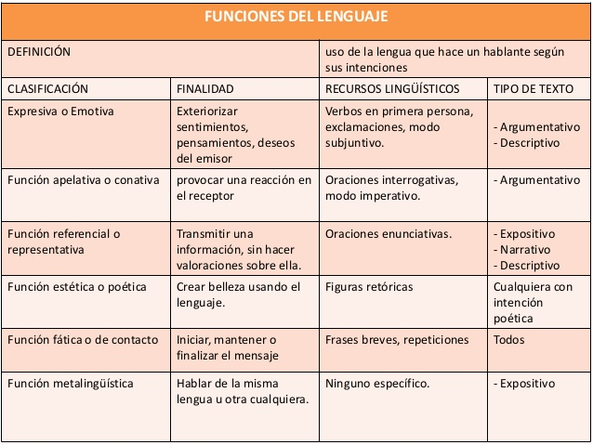](https://www.google.cl/url?sa=i&url=https://es.slideshare.net/sandracasierra/funciones-del-lenguaje-48453935&psig=AOvVaw2P6czS5qO5Nw3qT-W07hj_&ust=1585158771847000&source=images&cd=vfe&ved=0CAIQjRxqFwoTCICo3eHWs-gCFQAAAAAdAAAAABAr)**

**Registros de habla**

[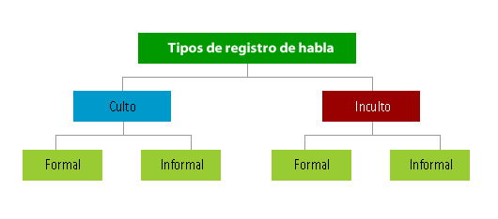](https://www.google.cl/url?sa=i&url=https://www.portaleducativo.net/quinto-basico/543/Registros-de-habla-formal-e-Informal&psig=AOvVaw2U8OEvsnccipEaX9Ld_TN6&ust=1585160066576000&source=images&cd=vfe&ved=0CAIQjRxqFwoTCPDr98fbs-gCFQAAAAAdAAAAABAD)Los registros de habla varían de acuerdo a la situación y contexto en que nos encontremos, por ejemplo, utilizamos distintas palabras cuando estamos hablando con una amiga a cuando estamos hablando con un profesor.

**Culto:** Maneja un vocabulario amplio, tiene un discurso fluido y continuo, usa las formas gramaticales complejas, estructura frases bien construidas, tiene precisión y rigor en el uso de las normas fonéticas, sintácticas y gramaticales.

**Inculto:** Tiene un escaso e impreciso vocabulario que se reemplaza por gestos y vulgarismos. Abusa de modismos, no respeta las normas gramaticales y utiliza frases cortas e inconclusas. Usa una fonética relajada y repite frecuentemente términos

**Formal**: Se da cuando la situación en que nos encontramos nos exige de mayor formalidad, por ello se debe esforzar por una pronunciación correcta, un vocabulario adecuado y oraciones estructuradas. Se omiten las muletillas, vulgarismos, modismos y jergas.

**Informal**: Se origina cuando la situación comunicativa no es formal, sino más bien cercana y cotidiana, se caracteriza por ser espontaneo, cercano y expresivo, se pueden usar diminutivos, muletillas, expresiones afectivas y modismos.

**Actividad (29 ptos total)**

1. ¿Cuál es el registro de habla más apropiado para atender a un cliente? ¿Por qué? (2 ptos, respuesta de 5 líneas mínimo)
2. Se encuentra participando de una reunión en donde usted trabaja, el objetivo es organizar el paseo de fin de año que la empresa da a sus trabajadores. Todos los años la empresa regala una caja con mercadería y realiza un paseo por el día, a un camping ubicado en Tongoy, donde se comparte un almuerzo. El gerente dio la posibilidad de aumentar el presupuesto para la actividad, sin embargo la encargada de bienestar quiere repetir la actividad del año pasado, ocupando el mismo presupuesto.

Plantee una nueva idea para realizar la actividad de fin de año, utilizando la estructura de la oposición efectiva. (6 ptos total)

1. Ejemplifique cada una de las funciones del lenguaje a través de una oración breve de una o dos líneas de escritura. (2 ptos c/u, 12 ptos total)
2. Lea comprensivamente e identifique qué barrera de la comunicación se origina en los siguientes textos: (3 ptos c/u, 9 ptos total)
3. Juliana realiza una presentación en la reunión mensual de la empresa, comienza a mencionar cada indicador y lo relaciona con siglas establecidas por el departamento de finanzas. En la mitad de la reunión los encargados del área comercial y producción le dicen que no comprenden lo que explica ya que no saben el significado de las siglas que señala.
4. Josefa siempre se ha destacado por su buena llegada con los clientes, trabaja en servicio al cliente hace dos años en el banco Santander. Esa mañana fue una clienta molesta para dejar un reclamo, Josefa tiene a su abuela muy enferma en el hospital, debido a sus preocupaciones no logra entender y resolver las dudas de la clienta, por ello pide ayuda a su compañera.
5. Los ejecutivos de la empresa han tenido una larga jornada de trabajo, mañana se presentaran para postular a una licitación, han elaborado el proyecto con gran esmero. Antes de irse a sus casas, deciden socializar la información del proyecto final, sin embargo cuando comienzan a dar la información apoyándose de un proyector, se produce un corte eléctrico que los obliga a suspender la reunión.